平成３０年度 南相馬市立幼小中学校食育広報 平成３０年５月 日発行〈第２号〉

「子どもたちの健やかな成長を願って」
スマイル
南相馬市教育委員会 ℡０２４４―２４－５２８３

鮨の定番
中学生と話していて、「鮨の定番と言ったら何ですか」と質問され、私は、「やっぱりマグロでしょう。あなたは何ですか。」と尋ねました。するとその子は「サーモンです。」と嬉しそうに答えました。私はこれまで、川魚は押しずしが主流で、握りのネタになることはまれと思っていたので、それが定番という答えに驚きました。
食に関する考え方が多様になり、好みもそれぞれ異なる子どもたちに、ふるさとの味、季節の味、思い出に残る味を提供してくださる皆さんに感謝申し上げます。そして、新鮮で安全・安心な地元食材の使用についても、皆様のご意見をお聞きしながら取り組んでまいりたいと思います。

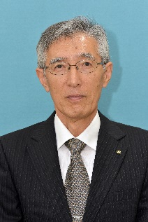

南相馬市教育委員会教育長
大和田 博行

今月、市内の小学校で運動会が行われました。午前中の競技が終わると、待ちに待った昼食の時間です。
保護者の方が一生懸命作ったおいしそうなお弁当を少しのぞかせていただきました。
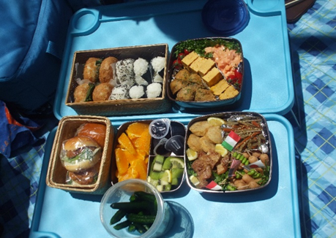
その一部を紹介したいと思います。
手作りにこだわったお弁当で、とてもカラフルですね。親子二代で作ったそうです。

細部にまで丁寧に食べやすく作られた、彩り豊かなお弁当ですね。

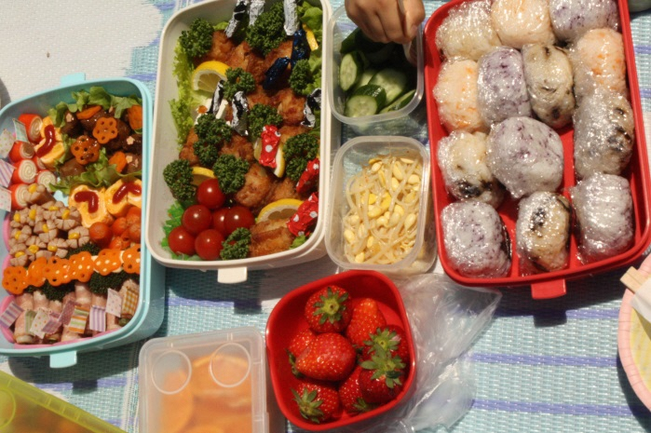

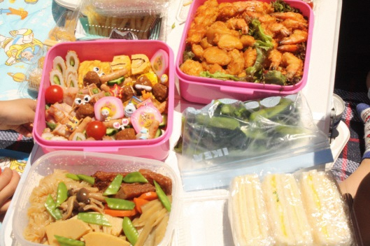
子どもたちが食べやすいように骨付き肉にホイルを付けるなど工夫がたくさんあります。

おにしめやエビフライ、バラエティ豊かなお弁当ですね。

ご協力ありがとうございました。
給食で使用している食材の生産地（５/1～５/11使用食材）
食材名 | 生産地 | 食材名 | 生産地 | 食材名 | 生産地
こまつな | 原町・宮城 | キャベツ | 千葉・神奈川・原町 | 絹さや | 福島
ねぎ | 原町・茨城 | きゅうり | 原町 | にら | 宮城
たまねぎ | 北海道 | 三つ葉 | 茨城 | グリーンレタス | 原町

朝ごはん食べていますか？
朝ごはんを毎日しっかり食べていますか？
朝ごはんには、眠っていた体を起こす目覚まし時計の役割があります。また、朝ごはんを食べる習慣がある人は、食べない人に比べて勉強やスポーツの成績が良いという調査結果もあります。全く食べていない人は、まず早寝・早起きの習慣をつけて、一口でも食べることから始めてみましょう。

平成29年度「朝食についてのアンケート調査」の結果をお知らせします
♢調査時期:平成29年11月～12月 ♢調査対象:市内小学2・4・6年生と市内中学2・3年生
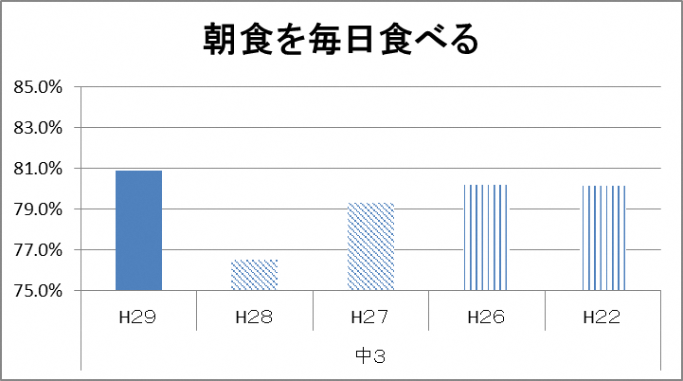
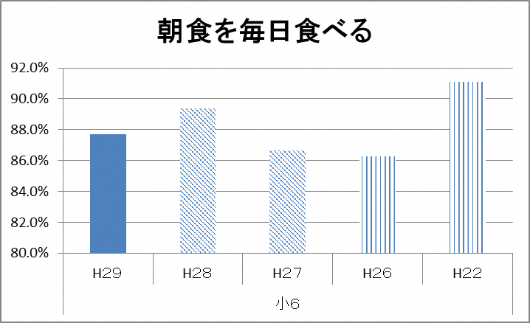
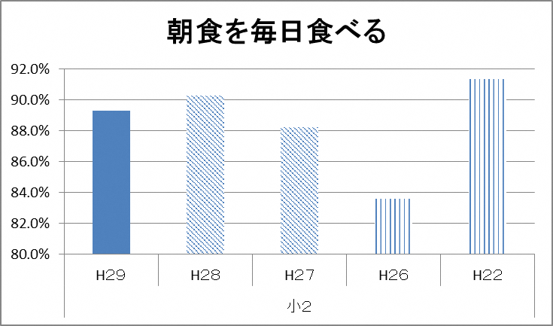

学年が上がるにつれて朝食摂取率が下がる傾向は、震災以前と同様ですが、震災以降減少傾向にあった「朝食を毎日食べる」と答えた児童生徒の割合は、増加してきました。

朝食を食べない理由に「食べる時間がない」と「食欲がない」と回答する児童生徒が学年を問わず多いですが、特に「食欲がない」は学年が上がるにつれて多くなっています。就寝時刻や睡眠時間の見直しも考えてみましょう。
朝食を食べない理由に「朝ごはんが準備されていない」と答える割合は小学校低学年が高くなっています。前日のうちに明日の朝ごはんは何にしようかな…と考えておくと、起きてから考えるより短時間で朝ごはんの準備ができます。また、食事を家族と一緒に食べる児童生徒は、国語の力が付くといわれています。ご家庭でも朝食を一緒に食べてお子さんとの会話をたくさんしてほしいと思います。

